Предельные и полные затраты.
Если нам известна функция полных затрат C(Q), то предельные затраты MC представляют собой производную функции C(Q):
MC=C′(Q).
Если же нам известны предельные затраты, то только по ним восстановить функцию полных затрат нельзя. Для этого необходимо знать, например, величину затрат при нулевом выпуске, эта величина называется постоянными затратами.
Пример. Предположим, что предельные затраты задаются равенством
MC=3Q²–10Q+20,
а постоянные затраты равны 10. Какова функция полных затрат?
Решение. Мы имеем:
C(Q)=∫C′(Q)dQ=∫(3Q²–10Q+20)dQ=Q³–5Q²+20Q+c,
где с – некоторая константа. Она оределяется из равенства
C(0)=10,
т.е. с=10. Итак,
C(Q)=Q³–5Q²+20Q+10.
Отметим, что если нас интересует, не функция полных затрат как таковая, а прирост полных затрат при некотором приросте объема выпуска с некоторого уровня Q₁ до уровня Q₂>Q₁, нам совершенно не требуется знать размер постоянных затрат. Действительно, прирост полных затрат, вызванный ростом объема производства, равен
C(Q₂)–C(Q₁)=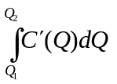,
а величина определенного интеграла полностью определяется подынтегральным выражением и границами интегрирования.
Пример. Предположим, что предельные затраты задаются равенством
MC=3Q²–4Q+10.
Каков будет прирост полных затрат, если обем производства увесличится с 2 до 5?
Решение. Прирост полных затрат равен
C(Q₂)–C(Q₁)=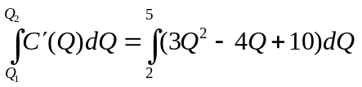
=Q³–2Q²+10Q=25–20=5.
Предельный и валовый доход.
Если нам известен предельный доход
MR=R′(Q),
то по нему мы можем однозначно восстановить функцию валового дохода R(Q), поскольку, напомним,
R(Q)=P(Q)Q,
где P(Q) – это обратная функция спроса, и, следовательно,
R(0)=0.
Тем самым,
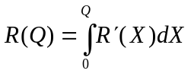.
По функции валового дохода мы можем восстаносить обратную функцию спроса:
P(Q)=R(Q)/Q,
по которой, в свою очередь, можем воспроизвести функцию спроса D(P), которая является обратной к функции P(Q).
Пример. Предположим, что нам известен предельный доход некоторой фирмы:
MR=Q^{1/2}/2.
Какая функция совокупного спроса на продукт этой фирмы?
Решение. Мы имеем
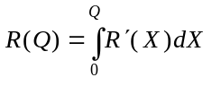=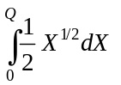=X^{1/2}=Q^{1/2}.
Следовательно
P(Q)=R(Q)/Q=Q^{1/2}/Q=1/Q^{1/2}.
Функция спроса D(P) является обратной к функции P(Q), т.е. D(P(Q))=Q. Значит, функция спроса задается равенством
D(P)=1/P^{1/2}.

Излишек потребителя и излишек производителя.
Удобной мерой выгоды добровольного обмена между покупателем и продавцом выступают излишек потребителя и излишек производителя.
Предположим, что функция спроса на некоторый неделимый товар, например, велосипед, задается следующей таблицей:

Цена (руб./шт.) | 1000 | 900 | 800 | 700 | 600 | 500 | 400
Спрос (шт.) | 1 | 2 | 3 | 4 | 5 | 6 | 7

Предположим далее, что на рынке сложилась цена P*=450руб./шт. Следовательно будет куплено 6 велосипедов.
Будем считать, что их купят 6 различных покупателей. Первый из этих покупателей был готов купить велосипед за 1000 руб., т.е. он был готов пожертвовать ради покупки велосипеда покупкой других товаров на 1000 руб. Фактически же ему приходится платить только 450 руб. и жертвовать покупкой товаров именно на эту сумму. Тем самым, его чистая выгода, или его излишек, при покупке велосипеда составляет 550 руб. (=1000–450).
Рассуждая аналогичным образом, заключаем, что излишек, получаемый вторым покупателем, тем, который готов был купить велосипед за 900 руб. равен 450 руб. Излишек третьего покупателя – 350 руб., четвертого – 250 руб., пятого – 150 руб., шестого – 50 руб. Общий излишек, получаемый всеми шестью покупателями равен 550+450+350+250+150+50=1800 руб.
Полученная величина называется излишком потребителя(в данном котексте ее было бы правильнее назвать излишком потребителей) и обоозначается CS (consumer’s surplas, англ.). Чтобы иметь возможность ввести ее формально, аккуратнее опишем функцию спроса D(P), которая задается приведенной выше таблицей. Эта функция задается следующим образом:
D(P)=0 при P>1000, D(P)=1 при 900<P≤1000,
D(P)=2 при 800<P≤900, D(P)=3 при 700<P≤800,
D(P)=4 при 600<P≤700, D(P)=5 при 500<P≤600,
D(P)=6 при 400<P≤500.
В этом случае излишек потребителя CS может быть представлен следующим образом:
CS=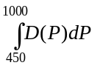=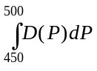+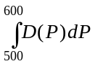
+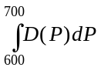+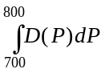+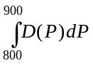+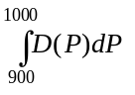
=6×50+5×100+4×100+3×100+2×100+1×100=1800.
Для того, чтобы проинтерпретировать полученное выражение, предположим сначала, что в некоторый момент времени цена велосипеда была равна 1000 руб./шт. В этом случае будет куплен только одним покупателем, причем его чистая выгода будет равна нулю. Если после этого цена понизится до 900 руб./шт., то будет куплено 2 велосипеда. При этом чистая выгода второго продавца будет равна нулю, а вот чистая выгода первого продавца станет равна =100 руб.
Предположим теперь, что цена еще раз снизилась, теперь до уровня 800 руб./шт. Понижение цены с 900 руб./шт. до 800 руб./шт. приведет к дополнительному увеличению чистой выгоды первого покупателя на 100 руб. (со 100 руб. до 200 руб.), увеличение же чистой выгоды второго покупателя тоже составит 100 руб. При цене 800 руб./шт. появится еще и третий покупатель, но его чистая выгода будет при этом равняться нулю. Суммарное же увеличение чистой выгоды всех потребителей при снижении цены с 900 руб./шт. до 800 руб./шт. будет равно =2×100=200 руб. Аналогично рассуждая, делаем заключение, что увеличение чистой выгоды всех потребителей при снижении цены с 800 руб./шт. до 700 руб./шт. будет равно =3×100=300 руб.
Подытоживая сказанное можем заключить, что снижение цены с 1000 руб./шт. до 450 руб./шт. приведет к увеличению чистой выгоды всех потребителей на =1800 руб. Эта же величина и представляет суммарную чистую выгоду всех покупателей от приобретения 6 велосипедов по цене 450 руб./шт., поскольку при цене 1000 руб./шт. суммарная чисая выгода равна нулю.
Теперь мы можем определить излишек потребителя в общей ситуации. Пусть нам задана монотонно невозратающая функция спроса D(P) на некоторый продукт. Будем считать, что эта функция определена на интервале (0,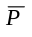], причем D()=0. Если на рынке сложилась цена P*∈(0,], то излишком потребителя называется величина
CS=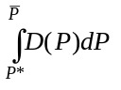.
Если функция спроса устроена таким образом, что D(P)>0 для всех P>0, то излишек потребителя определяется как несобственный интеграл
CS=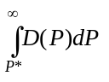,
конечно, если этот интеграл сходится.
Пример. Предположим, что функция спроса на некоторый продукт имеет вид:
D(P)=400/P²–4.
Чему равен излишек потребителя, если на рынке сложилась цена P*=8?
Решение. Сначала заметим, что данная функция спроса задана на промежутке (0,], где =10, поскольку D(10)=0. Следовательно,
CS==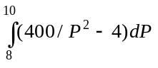=(–400/P–4P)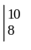= 2.
Излишек производителя (точнее было бы – излишек продавцов) определяется аналогично. Пусть нам задана монотонно неубывающая функция предложения S(P) на некоторый продукт. Будем считать, что эта функция определена на интервале [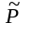,+∞), причем D()=0. Если на рынке сложилась цена P*∈[,+∞), то излишком производителя PS называется величина
PS=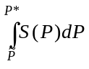.
Пример. Предположим, что функция предложения некоторого неделимого товара, например, велосипеда, задается следующей таблицей:

Цена (руб./шт.) | 100 | 200 | 300 | 400 | 500 | 600 | 700
Предложение (шт.) | 0 | 1 | 2 | 3 | 4 | 5 | 6

Более точно, пусть функция предложения задается следующими соотношениями:
S(P)=0 при 0≤P<200, S(P)=1 при 200≤P<300,
S(P)=2 при 300≤P<400, S(P)=3 при 400≤P<500,
S(P)=4 при 500≤P<600, S(P)=5 при 600≤P<700,
S(P)=8 при 700≤P.
Предположим далее, что на рынке сложилась цена P*=550руб./шт.
Каков будет в данном случае излишек производителя?
Решение. В данном случае мы можем взять =0. Имеем:
PS==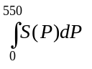
=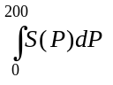+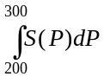+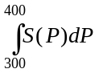+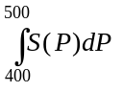+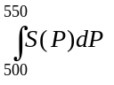
=0×200+1×100+2×100+3×100+4×50=800 руб.

Зачастую излишек потребителя или излишек производителя может интересовать нас не сам по себе, а для того чтобы с его помощью можно было оценивать влияние на благосостояние потребителей некоторого продукта изменения цены этого продукта, вызванного теми или иными обстоятельствами, например, экономической политикой государства. Предположим, например, что цена некоторого продукта увеличилась с P₁ до P₂ и, тем самым, покупатели стали приобретать не D(P₁) единиц продукта, а D(P₂) единиц. В этом случае излишек производителя изменится на величину
ΔCS=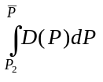–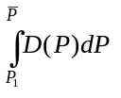=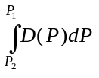=–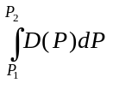.
Пример. Предположим, что функция спроса на некоторый продукт имеет вид:
D(P)=10–P^{1/2}.
Предположим, далее, что функция предложения этого продукта сначала задавалась равенством
S(P)=P+4,
а затем предложение продукта увеличилось и функция предложения стала иметь вид
S(P)=P+8.
Насколько изменился излишек потребителя в предположении, что и до изменения функции предложения и после этого сдвига рынок прдукта находился в состоянии равновесия?
Решение. Напомним, что цена равновесия – это решение уравнения
D(P)=S(P).
Цена равновесия до сдвига кривой предложения представляла собой решение уравнения
10–P^{1/2}=P+4.
Она равнялась P₁=4. После сдвига кривой предложения она стала определяться как решение уравнения
10–P^{1/2}=P+8
и стала равняться P₂=1. Тем самым, изменение излишка потребителя равно
ΔCS==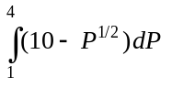=(10P–2P^{2/3}/3)=28.

